Matheu 900 (San Cristobal)
DEPARTAMENTO · 2 ambientes · Contrafrente
URL: https://www.zonaprop.com.ar/propiedades/clasificado/alclapin-matheu-900-2-amb-c-terraza-60-m-sup2-58658087.html
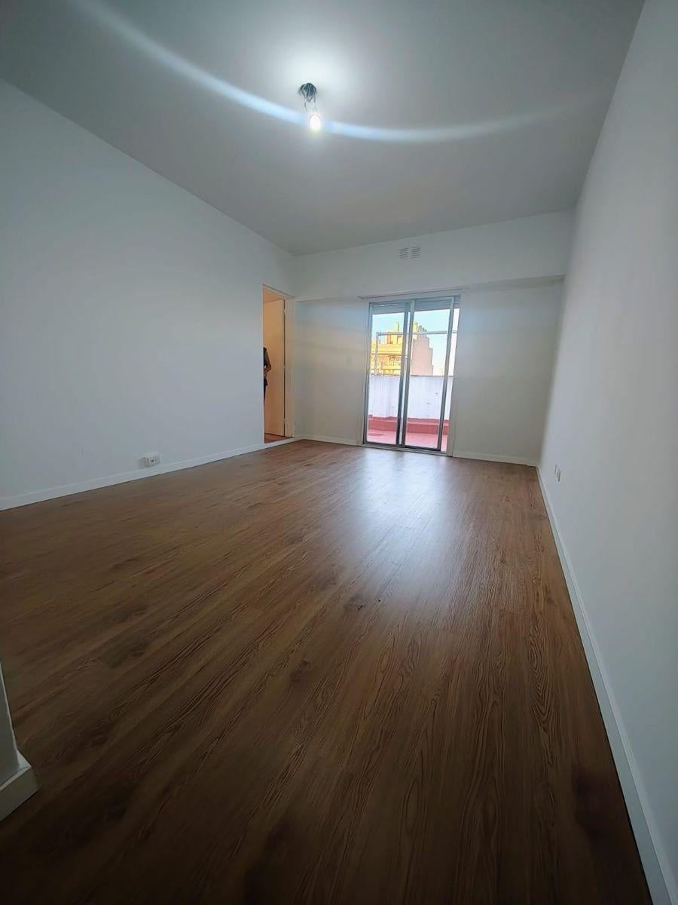
Operación | Alquiler
Precio | $ 650.000
Expensas | $ 130.000
Piso | 9°
Ambientes | 2
Metros totales | 60 mts2
Metros cubiertos | 40 mts2
Ubicación | Contrafrente
Orientación | E
Antigüedad | 45 años
Niños | FALTA DATO
Mascotas | FALTA DATO
Apto crédito | FALTA DATO

Ubicación
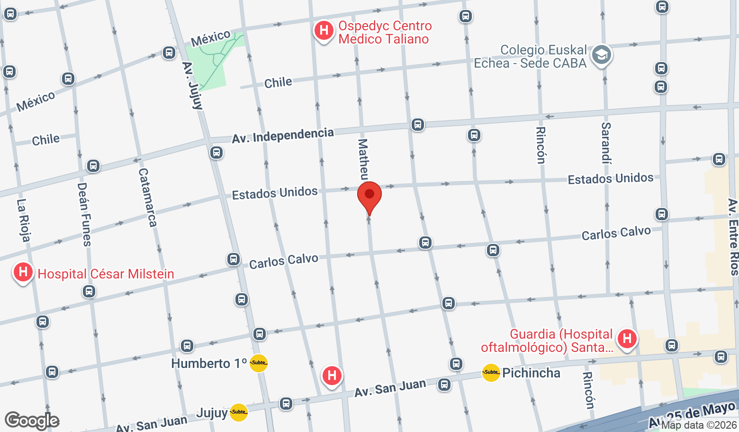

Características clave
- este encantador departamento de 2 ambientes, con un total de 60 m², incluye una terraza de uso exclusivo. se accede a la unidad subiendo un piso por escalera, ya que se encuentra en el 9° piso, anteriormente destinado a portería. el departamento se compone de:
- - amplia cocina separada, con posibilidad de incorporar un comedor diario.
- - luminoso living comedor que cuenta con un espacioso placard.
- - dormitorio de 4 x 3 m.
- - tanto el dormitorio como el living comedor presentan pisos nuevos, similares a madera flotante. la grifería en cocina y baño es completamente nueva, y se entrega recién pintado.
- - baño equipado con ducha.
- - terraza de uso exclusivo de 20 m².
- - excelente luminosidad gracias a su orientación este y oeste.
- - todos los ambientes cuentan con ventilación natural, lo que favorece una óptima circulación de aire.
- la propiedad ofrece una vista abierta excepcional.
- se encuentra a solo una cuadra de av. independencia, a tres de av. juju y a tres de av. san juan (línea "e"), con acceso a todos los medios de transporte.
- no se permiten mascotas.
- se requiere presentación de ingresos comprobables y seguro de caución.
- una propiedad única que merece ser visitada.
Ficha generada automáticamente. Verifique datos en la fuente original.

